

**Evaluación del proceso formativo en el LMS, según orientaciones institucionales instituinstitucionalesmación virtual**

**Breve descripción:**

La evaluación del rendimiento de un instructor virtual es clave para garantizar una educación de calidad, mejorar la experiencia de los aprendices y fomentar el crecimiento profesional del tutor. Hay que tener en cuenta, que dicha evaluación, no es solo del instructor con los aprendices, sino la manera como utiliza las diferentes herramientas que dispone en el LMS.

**Septiembre de 2024**

Tabla de contenido

Introducción 1

1. Evaluación en formación virtual 2

2. Momento de cierre de la formación virtual 8

2.1. Juicios evaluativos 8

2.2. Acciones al finalizar el curso 15

2.3. Seguimiento y reportes 18

Síntesis 21

Material complementario 22

Glosario 23

Referencias bibliográficas 24

Créditos 25

Introducción

En el cierre del proceso formativo es donde se emiten los juicios evaluativos, esto permite la certificación de las competencias adquiridas durante la formación. El instructor debe conocer y manejar muy bien cada una de las acciones a realizar durante este momento del proceso, en el cual es necesario que identifique y reconozca la efectividad de su quehacer, evidenciando en sus acciones formativas la apropiación de herramientas y lineamientos SENA. Además, debe establecer los resultados de aprendizaje alcanzados por sus aprendices, verificando la participación y apropiación de las competencias durante todo el proceso de enseñanza-aprendizaje virtual.

# Evaluación en formación virtual

La evaluación en la formación virtual se realiza durante todo el proceso formativo, ya que se evalúa de manera procesual el alcance de los conocimientos y habilidades en cada resultado de aprendizaje, a medida que se avanza en el desarrollo de la formación.

La evaluación es el fundamento para determinar el nivel de competencia alcanzado y permite la toma de decisiones con base en la información recolectada, a través de los instrumentos de evaluación.

1. Evaluación en la formación

|  |
| --- |
| **Síntesis del video: Evaluación de la formación** |
| Evaluación  Diagnóstico  Formación  Valoración  Nivel de competencia  ESTE TEXTO INCLUIDO EN ESTA SÍNTESIS CORREPSONDE AL CONTENIDO TEXTUAL DEL VIDEO. |

[**Enlace de reproducción del video**](https://youtu.be/T9TN7t44p3U)

**Evaluación SENA**

Los tipos de evaluación en la formación virtual SENA, se aplican en concordancia con el momento de formación. Al inicio, durante el desarrollo o el cierre del programa de formación. A continuación, la explicación al respecto:

**Inicio**

**La evaluación diagnostica:** se orienta a conocer los saberes previos desde el punto de vista tecnológico y conceptual; es decir, a nivel del manejo de herramientas tecnológicas y el LMS, como también algunos conceptos de la temática del curso.

Se aplica antes de dar inicio a las temáticas de la formación y su objetivo es reconocer los aprendizajes con los que el aprendiz llega al proceso formativo.

**Evaluación formativa:** se aplica durante todo el proceso educativo, evaluando los avances del aprendiz, permitiendo guiarlo en su formación, hasta alcanzar el o los resultados de aprendizaje definidos para cada programa.

**Desarrollo del programa**

Durante el desarrollo del curso la evaluación formativa recolecta evidencias de aprendizaje entregadas por el aprendiz y como su nombre indica, deben demostrar la apropiación de los contenidos o aprendizajes. Hay tres tipos de evidencia: de conocimiento, de desempeño y de producto.

**Evidencias de conocimiento:** permiten medir el saber que ha alcanzado el aprendiz sobre la temática. Están relacionadas con el saber, teorías, principios y conceptos que le permiten el buen desempeño.

**Evidencias de desempeño:** pruebas del saber hacer, relativas al cómo el aprendiz ejecuta una actividad (procesos) y al resultado obtenido (producto), en donde pone en juego sus conocimientos y habilidades.

**Cierre**

**Evidencias de producto:** relacionadas con el hacer o aplicaciones del saber, esto es habilidades y destrozas.

**Evaluación sumativa:** se aplica al cierre del proceso formativo, es aquella que reúne los resultados obtenidosde todas las evidencias. La valoración de cada uno de los resultados de aprendizaje a lo largo del proceso formativo, son los que al final determinan el certificado del aprendiz.

**Instrumentos de evaluación**

Los instrumentos de evaluación son las diferentes herramientas utilizadas por el instructor - tutor para recoger información clara, concreta y eficaz de cada una de las **evidencias de aprendizaje**, definidas en la **guía de aprendizaje** del proceso formativo.

Permite medir el nivel de apropiación de los conocimientos que los aprendices adquieren durante el proceso de aprendizaje y el desarrollo de las diferentes competencias.

Los instrumentos de evaluación utilizados en el proceso formativo dependen del tipo de evidencia que se esté trabajando. Algunos ejemplos se relacionan a continuación:

1. Tipos de evidencias e instrumentos de evaluación

| Evidencia | Instrumento |
| --- | --- |
| Conocimiento. | Cuestionario.  Rúbrica de evaluación. |
| Desempeño. | Lista de chequeo.  Rúbrica de evaluación (Ejemplo rúbrica TIGRE). |
| Producto. | Lista de verificación.  Rúbrica de evaluación. |

Los instrumentos de evaluación deben brindar al aprendiz seguridad y confianza en la valoración de las evidencias presentadas.

A continuación, podrá conocer el procedimiento para la creación de algunos instrumentos de evaluación en la plataforma LMS SENA, por medio del siguiente video:

**Crear cuestionario - evidencia de evaluación**

1. Crear una evaluación

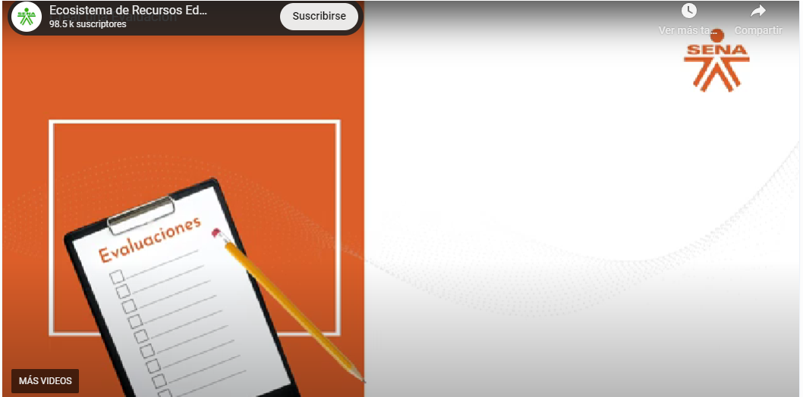

[**Enlace de reproducción del video**](https://youtu.be/4oDeui3bf2Q)

|  |
| --- |
| **Síntesis del video: Crear una evaluación** |
| Cómo crear una evaluación  En el menú principal ingrese a evaluaciones, allí haga clic en crear una evaluación. En la pestaña datos generales, incluya el nombre de la evaluación, la descripción y las instrucciones mediante el editor de texto.  En la pestaña configuración estarán habilitadas las opciones para indicar el número de intentos, culminar la evaluación, mostrar las calificaciones, limitar el tiempo de presentación, indicar el uso de viñetas y definir el número de preguntas por página. De igual manera, se mostrarán los rangos para calificación.  En la parte inferior se encontrarán las fechas de disponibilidad de la evaluación y se indicará si esta evaluación hace parte del centro de calificaciones, en caso de serlo, se selecciona la ponderación a la cual se asociará en el centro de calificaciones, se selecciona la opción agregar a una carpeta del curso con el fin de publicar la evaluación en la estructura de carpetas. Se selecciona la opción de gamificación o competencias, en caso de que sea requerido para la evaluación, se hace clic en siguientes.  En la pestaña secciones se permite configurar la prueba por segmentos de calificación, estableciendo ciertos porcentajes para cada segmento, indicando el número de secciones, el total de preguntas que se añadirán a cada sección y su ponderación.  En la pestaña de preguntas se pueden agregar preguntas desde el menú superior, en cada pregunta se encuentra la asignación de la sección que se haya creado o secciones, se selecciona el tipo de pregunta a utilizar y se ingresa el planteamiento de la pregunta y las opciones de respuesta de acuerdo al tipo de pregunta.  En la pestaña importar, se encuentra le procedimiento en caso de contar con una evaluación exportada previamente.  Para finalizar la configuración de la evaluación, en la pestaña preguntas una vez se hayan incluido todas las peguntas para la evaluación, en la parte inferior se hace clic en enviar.  Tenga en cuenta que una evaluación también se puede crear a través del espacio edición de contenido del menú principal, seleccionando la carpeta donde se ubicará la evaluación y haciendo clic en el menú superior en agregar contenido. Allí se selecciona el tipo de contenido evaluación y se tienen en cuenta los pasos para la creación de una evaluación. |

# Momento de cierre de la formación virtual

En el proceso de cierre de la formación virtual, siempre se debe tener como ayuda las herramientas que ofrece el LMS SENA y a través de ellas, poder aplicar unos correctos juicios evaluativos y realizar reportes sobre las acciones llevadas a cabo durante todo el curso.

## Juicios evaluativos

Los juicios evaluativos son los que se emiten al finalizar cada resultado de aprendizaje, estos juicios en la formación SENA se emiten con letra A: Aprobado y D: No aprobado.

Los juicios evaluativos son el resultado de la evaluación de cada una de las evidencias de aprendizaje entregadas por el aprendiz. Se otorga un juicio evaluativo por cada resultado de aprendizaje. Por ello, es importante conocer el proceso de evaluación de las diferentes evidencias programadas. A continuación, se presenta por medio de diferentes videos, cómo realizar dicho procedimiento en el LMS SENA:

**Evaluar evidencias de aprendizaje**

1. Evaluar evidencias de aprendizaje

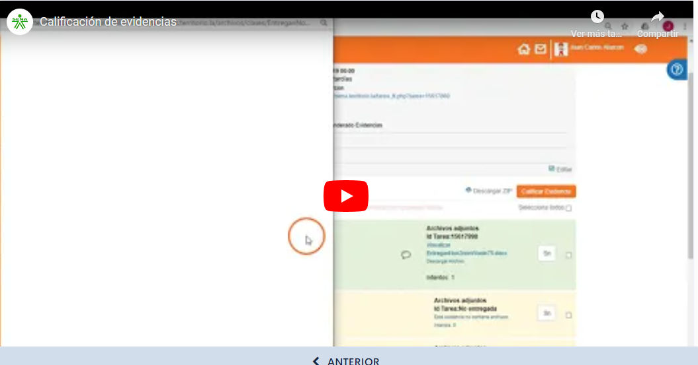

[**Enlace de reproducción del video**](https://youtu.be/PL82NTdO-58)

| **Síntesis del video: Evaluar evidencias de aprendizaje** |
| --- |
| Para evaluar las evidencias que han enviado los aprendices diríjase al botón en el menú de herramientas evidencias aquí podemos encontrar las diferentes evidencias que están asociadas en el curso.  Para evaluar una evidencia tenemos dos opciones, la primera es ingresar a través de la evidencia establecida o utilizar la herramienta de desglose. Para nuestro primer ejercicio vamos a ingresar por el botón de la evidencia número 1 sin rúbrica de evaluación aquí en estructura podrá encontrar a todos los aprendices y podrá visualizar cada una de las entregas por parte de ellos.  Para evaluar una actividad puede descargar el documento, el instructor podrá descargar el documento correspondiente hacerle sus aportes y realizar los comentarios al aprendiz, una vez realizado el comentario damos clic en publicar y posterior a ello vamos a dar clic para evaluar de acuerdo a las escalas correspondientes, damos clic en calificar evidencia de esta manera hemos realizado la evaluación de una actividad enviada por el aprendiz en la plataforma.  Ahora se procederá a realizar el proceso de evaluación de una evidencia a la que se la ha asociado una rúbrica de evaluación para nuestro ejercicio vamos a explicar los dos métodos, seleccionaremos la evidencia correspondiente podemos evidenciar las entregas realizadas por los aprendices los documentos que tienen asociados los aprendices y el botón de comentarios el cual el instructor utiliza para realizar la evaluación y los comentarios a la actividad correspondiente.  Nos vamos a devolver a evidencias y vamos a utilizar las herramientas de desglose aquí podremos encontrar a todos los aprendices que están desarrollando el curso y podremos encontrar también los documentos que han sido enviados por cada uno de ellos y si se encuentran con una calificación o no, para nuestro ejercicio al dar clic al documento enviado por el aprendiz se nos va a activar la rúbrica que tenemos asociada para esta evaluación, seleccionaremos los criterios correspondientes a sus escalas y damos clic en aceptar, el sistema nos indica que se calificó el alumno correctamente.  Damos clic en guardar el sistema nos indica que sus campos se han sustituido por el nuevo valor, aceptar.  De esta manera hemos realizado el ejercicio de evaluar actividades por la herramienta de desglose o por el área misma de cada actividad. |

**Evaluar foro**

1. Evaluar foro

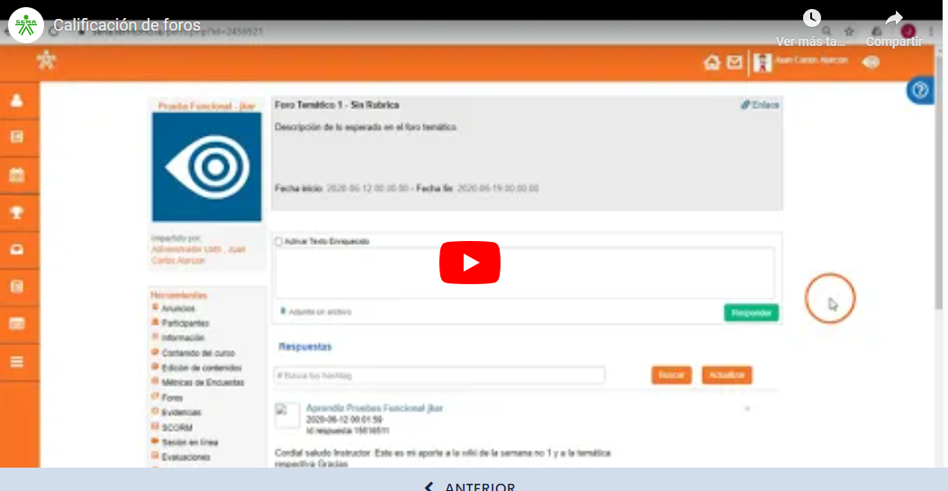

**Enlace de reproducción del video**

|  |
| --- |
| **Síntesis del video: Evaluar foro** |
| Cómo evaluar un foro  Para evaluar un foro nos vamos al menú en la herramienta foros, acá podremos identificar los foros que tenemos asociados a nuestro curso y si son calificables o no son calificables y si tienen respuestas nuevas.  Tenemos dos tipos de evaluación de foros, si los tenemos asociados a una rúbrica de evaluación o no. Vamos a ingresar al foro, aquí podremos identificar las participaciones que han realizado nuestros aprendices y podremos identificar el listado de aprendices para su respectiva calificación.  Primero vamos a realizar los comentarios al aprendiz, una ve demos la retroalimentación vamos a dar clic en comentar, quedo el comentario correctamente, observamos que aparece nuestra participación como instructor y procedemos a evaluar a nuestro aprendiz. Recuerde que debemos evaluar en términos de nuestra escala, vamos a dar clic en calificar. De esta manera hemos evaluado un foro que no contiene una rúbrica de evaluación.  Seleccionaremos el foro temático número 2 que tiene asociada una rúbrica de evaluación, damos clic en respuestas, vamos a buscar la participación del aprendiz, realizamos nuestro comentario, una vez hemo dado nuestro comentario de acuerdo a la rúbrica TIGRE damos clic en comentar, aceptar y procederemos a evaluar al aprendiz; como este foro contiene un rúbrica de evaluación, al dar clic sobre evaluación se nos va a activar la rúbrica que tenemos asociada a ese foro seleccionaremos nuestras escalas y damos clic en aceptar. Se calificó al alumno correctamente, de esta manera hemos generado dos tipos de evaluación con rúbrica y sin rúbrica a nivel de foros. |

**Evaluar wiki**

1. Evaluar wiki

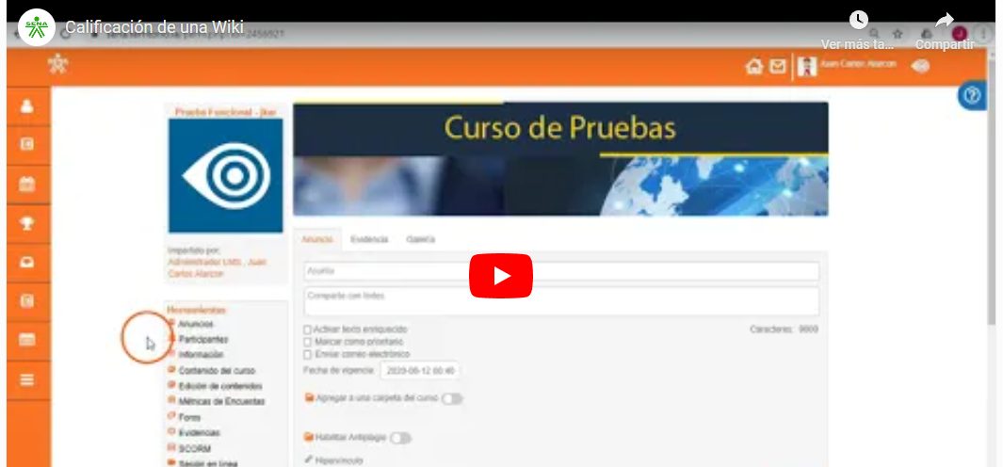

**Enlace de reproducción del video**

|  |
| --- |
| **Síntesis del video: Evaluar wiki** |
| Cómo evaluar una wiki  Para realizar la evaluación de un aprendiz que ha participado en una wiki, vamos a ir al menú de herramientas y seleccionaremos wiki, aquí podremos encontrar las diferentes wikis que tenemos asociadas a nuestro curso y seleccionaremos la wiki que deseamos evaluar.  Aquí podremos encontrar los diferentes aportes que han realizado los aprendices y tenemos la pestaña de acerca de la cual nos permite evidenciar los diferentes cambios que han surgido en la wiki a través de las participaciones de los diferentes aprendices, podrás seleccionar e identificar cual ha sido su aporte dentro del desarrollo de la wiki y una vez realice este proceso usted se dirigirá a la pestaña de calificaciones y evaluará al aprendiz de acuerdo a las escalas establecidas, haz clic en guardar las calificaciones han sido guardadas tenemos que aceptar de esta manera hemos realizado el proceso de evaluación de la participación de los aprendices en una wiki. |

El proceso para la emisión de los juicios evaluativos lo realiza el instructor en la herramienta del Centro de Calificaciones del LMS o a través del sistema de SOFIA Plus.

Cuando se registran los juicios evaluativos de los resultados de aprendizaje, el sistema SOFIA Plus procederá a cambiar el estado del aprendiz de “en formación" a “por certificar”, esta situación no le permitirá́ al aprendiz ingresar nuevamente al programa de formación. En este sentido, se recomienda que el instructor realice el proceso de valoración por juicios evaluativos en el momento de realizar el cierre del curso.

A continuación, se muestra el procedimiento a seguir:

1. XXXXX

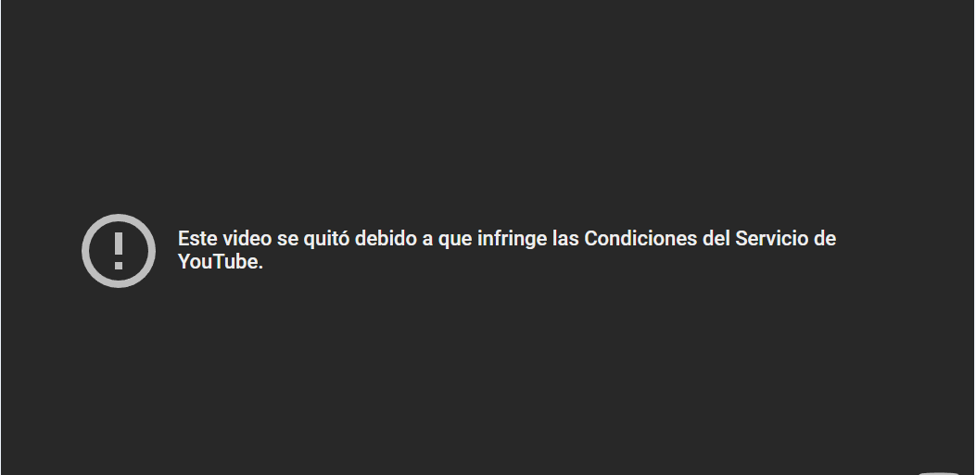

[**Enlace de reproducción del video**](https://www.youtube.com/watch?v=3c_jm7mTmaE)

|  |
| --- |
| **Síntesis del video: Acciones al finalizar el curso** |
| XXX |

## Acciones al finalizar el curso

Para tener claridad sobre los procedimientos que debe tener en cuenta al momento de finalizar el curso, se invita a que analice el siguiente video, el cual explica de manera puntual todas estas acciones a seguir, por medio del LMS:

1. Acciones al finalizar el curso



[**Enlace de reproducción del video**](https://youtu.be/SRousNg-bf0)

|  |
| --- |
| **Síntesis del video: Acciones al finalizar el curso** |
| El momento de cierre en la formación virtual hace referencia a las acciones que el instructor debe realizar al finalizar el curso. Las acciones a desarrollar son:   1. El instructor debe comunicar al aprendiz de forma puntual fecha o último día recepción de evidencias, fecha de publicación de aprobados y no aprobados, fecha para recepción de reclamos y ajustes del listado de aprobados, fecha del cierre total del proceso formativo; es decir, cuando la aprendiz ya no tendrá acceso al programa. 2. Realizar un anuncio del cierre del proceso formativo, con sus mínimos de presentación e incluir instrucciones de como el aprendiz podrá descargar su certificado, se recomienda además invitarlo a cursar otros programas de formación virtual con el SENA. 3. Verificar y registrar que los juicios evaluativos se encuentran completos en la herramienta dispuesta para esta función en el LMS, para realizar la sincronización con el sistema SOFIA Plus. 4. El instructor deberá informar a través de un anuncio, la disponibilidad del cuestionario de evaluación del curso en los tiempos establecidos. 5. El instructor debe publicar un anuncio con el listado de aprobados. 6. El instructor debe registrar y verificar las novedades de los aprendices en el sistema de gestión académica SOFIA Plus. Para registrar novedades en SOFIA Plus vamos a ingresar a SOFIA Plus con el usuario y la contraseña que ha sido asignada, una vez hayamos ingresado selecciona el rol de instructor, seleccione el paquete funcional ejecución de la formación, complementaria virtual, crear novedad de cancelamiento. Una vez acá vamos a seleccionar nuestra ficha de caracterización en la cual vamos a aplicar las novedades, seleccionaremos la ficha, seleccionaremos los aprendices que se encuentran en el estado de formación. Una vez que hemos seleccionado la ficha de caracterización y los aprendices en estado de formación, procederemos a seleccionar los aprendices a los cuales se les va a aplicar la novedad, de acuerdo a los lineamientos vigentes, damos clic crear novedad, seleccionamos no cumplió con la actividad en su propuesta, damos clic en guardar y el sistema nos indica que se ha creado la novedad exitosamente. 7. Realizar informes de cierre del curso, esta acción refiere a generar reportes de desempeño y de los resultados de aprendizaje del grupo de aprendices, se obtiene desde el LMS o SOFIA Plus. Es necesario tener en cuenta que los lineamientos establecidos por el SENA son actualizados con regularidad, por lo tanto, es necesario la revisión de los requisitos vigentes y tiempos para cada una de las acciones presentadas; de la asertividad y la claridad de la información que el instructor le suministra al aprendiz y del adecuado proceso de sincronización de los juicios evaluativos, depende el apropiado cierre del programa. |

Así como se evidencian los resultados del aprendizaje alcanzados por el aprendiz, también se evidencia la efectividad del rol del instructor durante todo el proceso de ejecución de la formación virtual, en cada uno de los momentos del curso, en relación al cumplimiento de sus funciones. Esta efectividad se mide a través de una lista de chequeo, cuyos resultados se dan a conocer al instructor al finalizar el curso.

## Seguimiento y reportes

Una de las principales acciones en el momento de cierre del curso es generar informes o reportes sobre las diferentes acciones realizadas durante el programa de formación, ya sea por parte del aprendiz o el instructor. A continuación, se muestra el procedimiento para esta acción, por medio del video que se relaciona, seguido de estas dos apreciaciones:

Los reportes pueden generarse desde SOFIA Plus.

En SOFIA Plus se genera el reporte de juicios evaluativos.

1. Reportes del curso

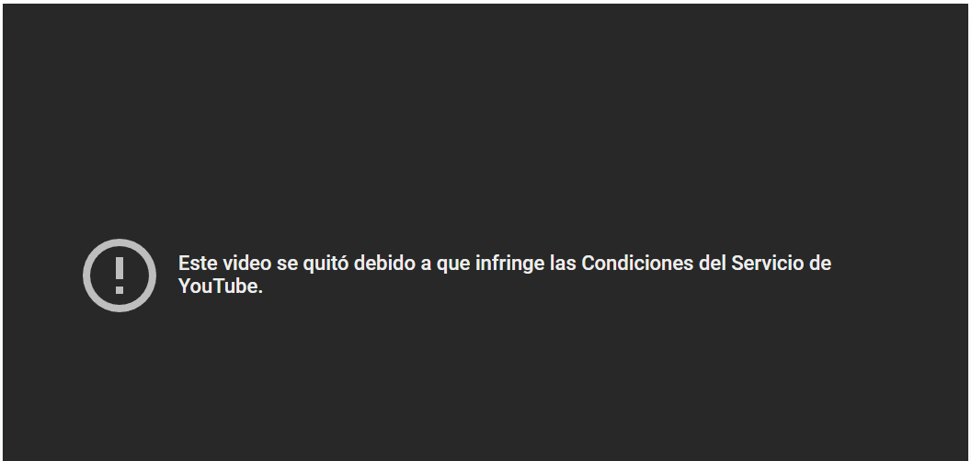

[**Enlace de reproducción del video**](https://youtu.be/h3QxEEn-uPM)

| **Síntesis del video: Reportes del curso** |
| --- |
| Recuerde que una vez finalizado el proceso, de haber evaluado los juicios de evaluación, de haber aplicado las novedades, recuerde que deberá descargar los reportes correspondientes a la finalización del curso, vamos a ingresar a SOFIA Plus con el usuario y la contraseña asignada, seleccione el rol instructor, de clic en el paquete funcional en la ejecución de la formación, de clic en la actividad administrar ruta de aprendizaje, ahora seleccionamos la actividad reportes aquí podrá descargar el tipo de reporte que necesite del proceso de formativo, para nuestro cierre vamos a seleccionar la actividad reporte de juicios de evaluación, seleccionaremos la ficha correspondiente y damos clic en generar reporte, el sistema el entregará un reporte en formato Excel y le va a dar guardar en su equipo.  Recuerde que este es uno de los reportes que usted debe tener presente para el cierre del curso, tenemos otros reportes adicionales que los debe tener a través del LSM correspondiente como son las estadísticas del curso y copia del libro de calificaciones de esta manera se obtienen los reportes desde SOFIA Plus. |

Síntesis

El siguiente mapa conceptual, indica la temática abordada durante este componente formativo, destacando las acciones presentes en el cierre de la formación SENA.

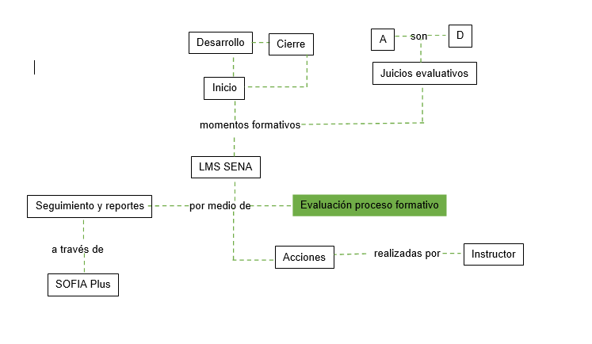

Material complementario

| Tema | Referencia | Tipo de material | Enlace del recurso |
| --- | --- | --- | --- |
| 1. Evaluación en formación virtual | SENA. (2019). Guía de orientaciones para la formación en ambientes virtuales de aprendizaje -AVA-. Aplicativo CompromISO. | Documento | <https://compromiso.sena.edu.co/documentos/vista/descarga.php?id=2153> |

Glosario

**Evaluación formativa:** se aplica durante todo el proceso formativo evaluando los avances del aprendiz, permitiendo guiarlo en su aprendizaje hasta cumplir con los resultados de aprendizaje (es la que se realiza en cada resultado de aprendizaje del proceso formativo).

**Evidencia:** manifestación del aprendizaje, que refiere a la comprobación de lo que “sabe”, “sabe hacer” y “es” el aprendiz. Pueden ser de conocimiento y de desempeño, de las cuales se pueden inferir los logros de aprendizaje y establecer el desarrollo o no de las competencias (SENA, 2020).

**Instrumento de evaluación:** conjunto de herramientas utilizadas por el Instructor - tutor para recoger datos relacionados con los resultados de aprendizaje, los criterios de evaluación y las evidencias definidas en el diseño curricular (SENA, 2020).

**Novedad:** hace referencia a los diferentes casos que se presentan con algunos aprendices durante el proceso formativo, y no le permitieron cumplir con el objetivo de la aprobación de la formación.

Referencias bibliográficas

Ángel, W. I. (2019). Guía de orientaciones para la formación en ambientes virtuales de aprendizaje –AVA-. Servicio Nacional de Aprendizaje SENA

SENA. (2020). Glosario SENA

<https://www.sena.edu.co/es-co/ciudadano/Paginas/glosario.aspx>

Créditos

| Nombre | Cargo | Centro de Formación y Regional |
| --- | --- | --- |
| Milady Tatiana Villamil Castellanos | Líder del ecosistema | Dirección General |
| Liliana Victoria Morales Gualdrón | Responsable de línea de producción | Centro de Comercio y Servicios – Regional Tolima |
| Andrés Felipe Velandia Espitia | Evaluador de instruccional | Centro de Comercio y Servicios – Regional Tolima |
| Nombre completo | Experto Temático | Centro - Regional |
| Nombre completo | Asesor Metodológico | Centro - Regional |
| Nombre completo | Corrector de Estilo | Centro - Regional |
| Nombre completo | Diseñador de Contenidos Digitales | Centro - Regional |
| Nombre completo | Desarrollador Full-Stack | Centro - Regional |
| Nombre completo | Locución | Centro - Regional |
| Nombre completo | Storyboard e Ilustración | Centro - Regional |
| Nombre completo | Animador y Productor Audiovisual | Centro - Regional |
| Nombre completo | Validación de Recursos Educativos Digitales | Centro - Regional |
| Nombre completo | Evaluador para Contenidos Inclusivos y Accesibles | Centro - Regional |